Міністерство освіти і науки України
Національний університет «Львівська політехніка»
Кафедра систем штучного інтелекту

Звіт
про виконання лабораторних та практичних робіт блоку № 3
На тему: «Цикли. Вкладені цикли. Завершення виконання циклів. Функції. Рекурсія. Вбудовані функції. Одновимірні масиви.»
з дисципліни: «Основи програмування»
до:
Лабораторної Роботи № 2
Лабораторної Роботи № 3
Практичних Робіт до блоку № 3

Виконав:
Студент групи ШІ-12
Клюс Роман Віталійович

2026

Тема роботи:
Цикли (for, while, do-while). Вкладені цикли. Завершення виконання циклів (break, continue). Функції: параметри за значенням і за посиланням, параметри за замовчуванням, повернення значень, область видимості. Рекурсія. Вбудовані функції. Одновимірні масиви: обхід, пошук та сортування. Середовище: Visual Studio Code, WSL (Ubuntu), Git, GitHub, Algotester, Trello, Draw.io.

Мета роботи:
Опанувати цикли та керування їх виконанням, вкладені цикли, одновимірні масиви та базові алгоритми їх обробки (пошук мінімуму й максимуму, підсумовування, сортування), функції з різними способами передачі параметрів, рекурсію та вбудовані функції C++. Спроєктувати блок-схеми, реалізувати мовою C++, зібрати без попереджень та протестувати програми блоку: лабораторні роботи № 2 (суми рядів) і № 3 (табулювання функції через розклад у ряд), практичну програму «Аналізатор місячного бюджету» та задачі Self Practice на Algotester. Оформити звіт і розмістити результати на GitHub.

Теоретичні відомості:
1.) Теоретичні відомості з переліком важливих тем:
- Тема №1: Цикли та їх види в C++ (for, while, do-while)
- Тема №2: Управління виконанням циклів (break, continue, умови завершення)
- Тема №3: Вкладені цикли
- Тема №4: Одновимірні масиви
- Тема №5: Алгоритми обробки масивів (пошук і сортування)
- Тема №6: Основи функцій у C++
- Тема №7: Розширені можливості функцій (static, extern, рекурсія, масиви як параметри)
- Тема №8: Вбудовані функції в C++

2.) Індивідуальний план опрацювання теорії:
- Тема №1: Цикли та їх види в C++ (for, while, do-while)
  - Джерела Інформації:
    - Лекції з основ програмування.
    - Відеоуроки з C++ на YouTube (цикли for, while, do-while).
  - Що опрацьовано:
    - Ознайомився зі значенням циклів та їх видами: for, while, do-while. Розібрав синтаксис кожного циклу та різницю між циклами з передумовою і післяумовою (do-while виконується щонайменше один раз). Закріпив на прикладах підсумовування й табулювання значень.
  - Статус: Ознайомлений
  - Початок опрацювання теми: 09.10.2026
  - Звершення опрацювання теми: 10.10.2026
- Тема №2: Управління виконанням циклів (break, continue, умови завершення)
  - Джерела Інформації:
    - Лекції з основ програмування.
  - Що опрацьовано:
    - Опрацював оператори break і continue, умови завершення циклів та передчасний вихід із циклу. Розглянув оператор goto і випадки, коли його використання виправдане (повернення до мітки після помилки вводу).
  - Статус: Ознайомлений
  - Початок опрацювання теми: 10.10.2026
  - Звершення опрацювання теми: 11.10.2026
- Тема №3: Вкладені цикли
  - Джерела Інформації:
    - Лекції з основ програмування.
    - Відеоуроки з C++ на YouTube (вкладені цикли).
  - Що опрацьовано:
    - Зрозумів, як працюють вкладені цикли: для кожної ітерації зовнішнього циклу внутрішній виконується повністю. Розібрав приклади з таблицями та сортуванням, оцінив кількість ітерацій.
  - Статус: Ознайомлений
  - Початок опрацювання теми: 11.10.2026
  - Звершення опрацювання теми: 12.10.2026
- Тема №4: Одновимірні масиви
  - Джерела Інформації:
    - Лекції з основ програмування.
    - Відеоуроки з C++ на YouTube (масиви в C++).
  - Що опрацьовано:
    - Опрацював оголошення та ініціалізацію одновимірних масивів, індексацію з нуля, присвоєння й читання елементів, обхід масиву циклом. Звернув увагу на вихід за межі масиву та на вибір розміру під максимально можливу кількість елементів.
  - Статус: Ознайомлений
  - Початок опрацювання теми: 12.10.2026
  - Звершення опрацювання теми: 13.10.2026
- Тема №5: Алгоритми обробки масивів (пошук і сортування)
  - Джерела Інформації:
    - Лекції з основ програмування.
  - Що опрацьовано:
    - Опрацював типові алгоритми: підрахунок суми, пошук мінімуму й максимуму, підрахунок елементів за умовою, сортування обміном (бульбашкою). Зрозумів, чому сортувати краще копію масиву, щоб не змінювати початкові дані.
  - Статус: Ознайомлений
  - Початок опрацювання теми: 13.10.2026
  - Звершення опрацювання теми: 13.10.2026
- Тема №6: Основи функцій у C++
  - Джерела Інформації:
    - Лекції з основ програмування.
    - Відеоуроки з C++ на YouTube (функції в C++).
  - Що опрацьовано:
    - Вивчив оголошення та визначення функцій, повернення значень через return, передачу параметрів за значенням і за посиланням (&), параметри за замовчуванням. Зрозумів, що через return повертається одне значення, а кілька результатів можна повернути через параметри-посилання.
  - Статус: Ознайомлений
  - Початок опрацювання теми: 13.10.2026
  - Звершення опрацювання теми: 14.10.2026
- Тема №7: Розширені можливості функцій (static, extern, рекурсія, масиви як параметри)
  - Джерела Інформації:
    - Лекції з основ програмування.
    - Відеоуроки з C++ на YouTube (рекурсія).
  - Що опрацьовано:
    - Розібрав область видимості та специфікатори static і extern. Опрацював рекурсію: базовий випадок і рекурсивний крок, стек викликів. Ознайомився з передачею масивів у функції (зміни елементів видно поза функцією) та з поверненням значень із функцій.
  - Статус: Ознайомлений
  - Початок опрацювання теми: 14.10.2026
  - Звершення опрацювання теми: 15.10.2026
- Тема №8: Вбудовані функції в C++
  - Джерела Інформації:
    - Лекції з основ програмування.
    - Відеоуроки з C++ на YouTube (стандартна бібліотека C++).
  - Що опрацьовано:
    - Оглянув вбудовані функції: математичні з cmath (pow, exp, fabs), засоби форматування виводу з iomanip (setw, setprecision, fixed), а також cin.clear() та cin.ignore() для очищення потоку вводу після помилки. Зрозумів, як вони спрощують код.
  - Статус: Ознайомлений
  - Початок опрацювання теми: 15.10.2026
  - Звершення опрацювання теми: 15.10.2026

Виконання роботи:

1. Опрацювання завдання та вимог до програм та середовища:
Завдання №1: Theory Education Activities
- Опрацювати теоретичний матеріал, зафіксувати джерела та дати.
Завдання №2: Requirements management (understand tasks) and design activities (draw flow diagram and estimate tasks 3-7)
- Проаналізувати умови задач, створити блок-схеми у Draw.io та оцінити час виконання завдань.
Завдання №3: Lab# programming: Lab 2 (Варіант 18)
- Деталі завдання: реалізувати програму лабораторної роботи 2 за варіантом 18: використовуючи оператор циклу, знайти суму ряду із загальним членом a_n = n³ / (3n − 3)! (n = 1, 2, 3, …) з точністю ε = 0.0001. Результат надрукувати, надавши відповідний заголовок.
- Вимоги: суму членів ряду знаходити оператором циклу; наступний член ряду обчислювати за рекурентною формулою a_(n+1) = a_n · (n+1)³ / (n³ · 3n · (3n−1) · (3n−2)), а не рахувати факторіал щоразу заново; точність вважати досягнутою, якщо a_n < ε; результат вивести з відповідним заголовком. Зміст звіту: постановка завдання, текст програми, результат розв’язку варіанта.
Завдання №4: Lab# programming: Lab 3 (Варіант 19)
- Деталі завдання: реалізувати програму лабораторної роботи 3 за варіантом 19: для x, що змінюється від a = 0.1 до b = 1 з кроком (b − a) / k, k = 10, обчислити функцію y = e^(2x), використовуючи її розклад у степеневий ряд S = 1 + 2x/1! + … + (2x)^n/n!, у двох випадках: а) для заданого n = 20 (сума SN); б) для заданої точності ε = 0.0001 (сума SE). Для порівняння знайти точне значення функції.
- Вимоги: алгоритм зводиться до трьох циклів: зовнішній змінює параметр x, а два внутрішні (арифметичний для заданого n та ітераційний для заданої точності) підсумовують доданки при фіксованому x; доданки обчислювати за рекурентною формулою a_n = a_(n−1) · 2x / n; точність вважати досягнутою, якщо a_n < ε; результат вивести у вигляді заголовка «Обчислення функції» та рядків «X=… SN=… SE=… Y=…». Зміст звіту: постановка завдання, варіант завдання, математична модель, програма, отримані результати.
- Математична модель: a_0 = 1, a_n = (2x)^n / n!, рекурентне співвідношення a_n = a_(n−1) · 2x / n; SN = a_0 + a_1 + … + a_20; SE = сума членів a_n, доки a_n ≥ ε; Y = exp(2x).
Завдання №6: Practice# programming: Class Practice Task
- Деталі завдання: реалізувати консольну програму «Аналізатор місячного бюджету» на C++: програма зчитує бюджет на місяць, кількість днів обліку (1–31) та витрати по днях, після чого в меню дозволяє показати витрати по днях, статистику (мінімальні й максимальні витрати за день, сумарні витрати, залишок бюджету або перевитрату, середні витрати за дні з покупками, день, на який вичерпано бюджет), дні з перевищенням денного ліміту та три найдорожчі дні.
- Вимоги: розбити програму на функції (clear_input, show_menu, min_max_values, sum, show_spending, show_stats, show_over_limit, show_top3); зберігати витрати в одновимірному масиві; повертати мінімум і максимум через параметри-посилання; обчислювати суму рекурсивно; використати параметр за замовчуванням (ліміт 1000 грн); застосувати break, continue, switch, цикл do-while і вкладені цикли (сортування); перевіряти коректність вводу; додати коментарі в коді.
Завдання №7: Practice# programming: Self Practice Task (Algotester)
- Деталі завдання: розв'язати три задачі Self Practice на платформі Algotester:
  - Task 1 — «Підрахунок голосів»: виборча комісія з n членів (без Голови) підраховує бюлетені з m урн, у i-й урні a_i бюлетенів. Кожен член комісії отримує урни з номерами підряд, і кількість його бюлетенів не має перевищувати k. Потрібно вивести максимальну кількість членів комісії, які можуть залишитися без роботи, або −1, якщо членів комісії не вистачить, щоб порахувати всі бюлетені. Обмеження: 1 ≤ n, m ≤ 10⁵.
  - Task 2 — «Борщ, картопля і салат»: n друзів (n парне), i-й друг хоче з’їсти a_i г борщу, b_i г картоплі та c_i г салату. Якщо друг хоче x грамів страви, а йому поклали y, ступінь недовіри зростає на |x − y|. Усім друзям накладають однакові порції A, B, C. Потрібно обрати A, B, C так, щоб сумарний ступінь недовіри всіх друзів був якомога меншим, і вивести його. Обмеження: 2 ≤ n ≤ 10⁵.
  - Task 3 — «Лотерея»: лотерейна таблиця розміром n × m містить цілі числа; Віталік хоче замалювати найменше число, Роман — найбільше. Спочатку Віталік обирає стовпець, а потім Роман обирає число з цього стовпця. Потрібно вивести число, яке оберуть хлопці. Обмеження: 1 ≤ n, m ≤ 10³, 1 ≤ a_ij ≤ 10³.
- Вимоги: дані зчитуються через cin, результат виводиться через cout; розв'язок має бути прийнятий системою Algotester.
Завдання №8: Result Documentation Report and Outcomes Placement Activities
- Оформити звіт у форматі .docx, розмістити документи та програми на GitHub.
Завдання №9: Results Evaluation and Release
- Створити Pull Request і отримати рев'ю щонайменше від двох членів команди.

2. Дизайн та планована оцінка часу виконання завдань:
Завдання №6 Class Practice Task — Аналізатор місячного бюджету
Деталі завдання: програма зчитує бюджет, кількість днів і витрати по днях та через меню виконує чотири дії над масивом витрат: показ таблиці, статистику, пошук днів із перевищенням ліміту та вибір трьох найдорожчих днів. Кожна дія винесена в окрему функцію, головна функція лише зчитує дані й викликає потрібну функцію за вибором користувача.
- Блок-схеми: головна функція main, а також усі допоміжні функції.
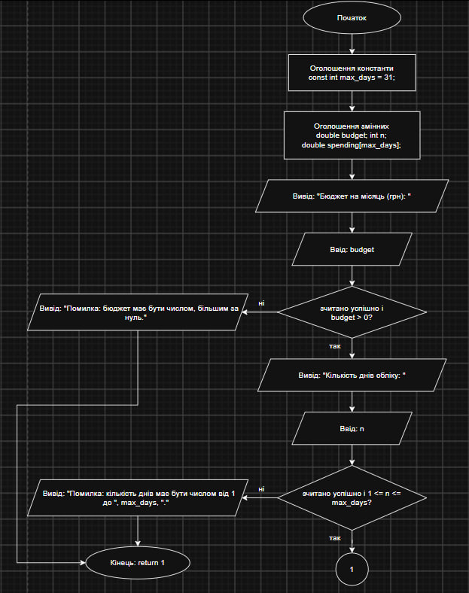
Рис. 3. Блок-схема main (частина 1)
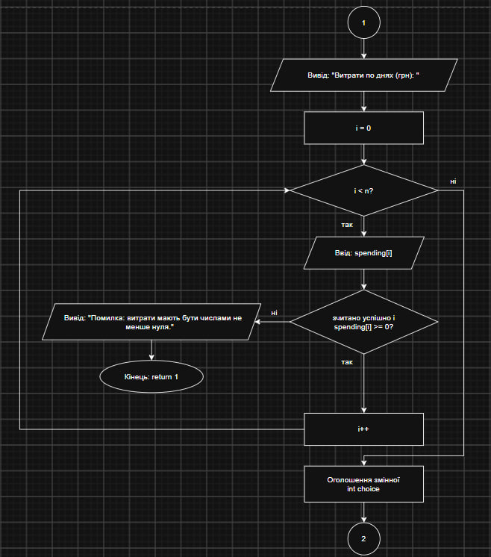
Рис. 4. Блок-схема main (частина 2)
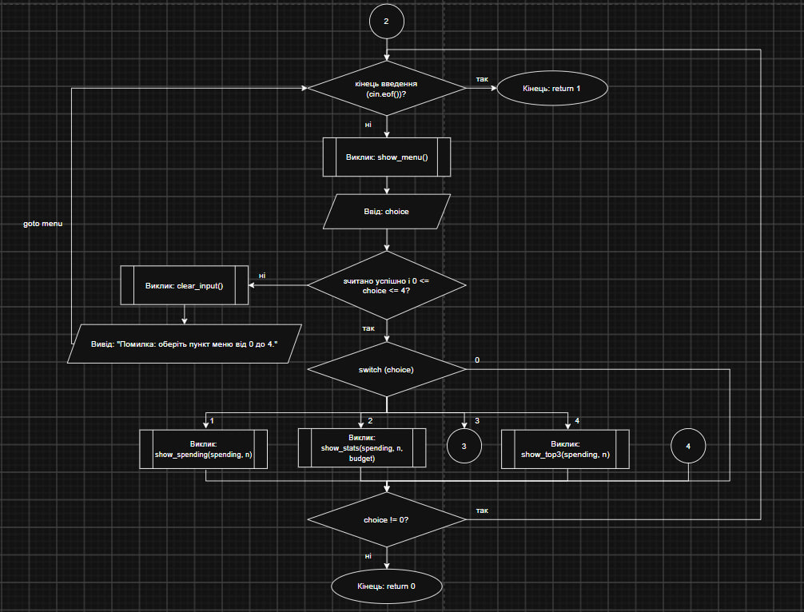
Рис. 5. Блок-схема main (частина 3)
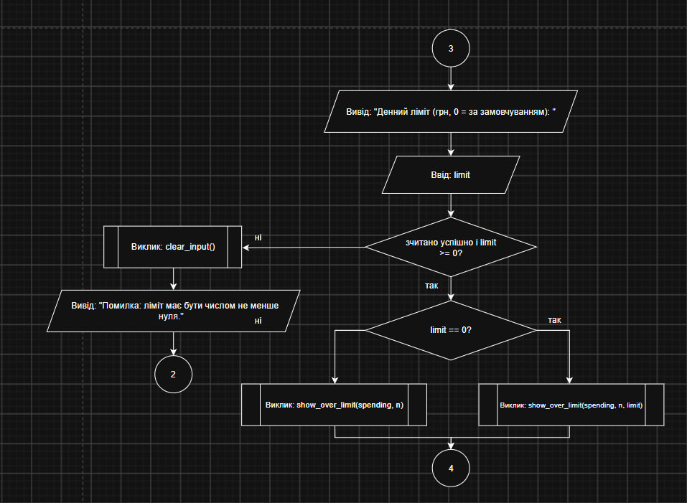
Рис. 6. Блок-схема main (частина 4)
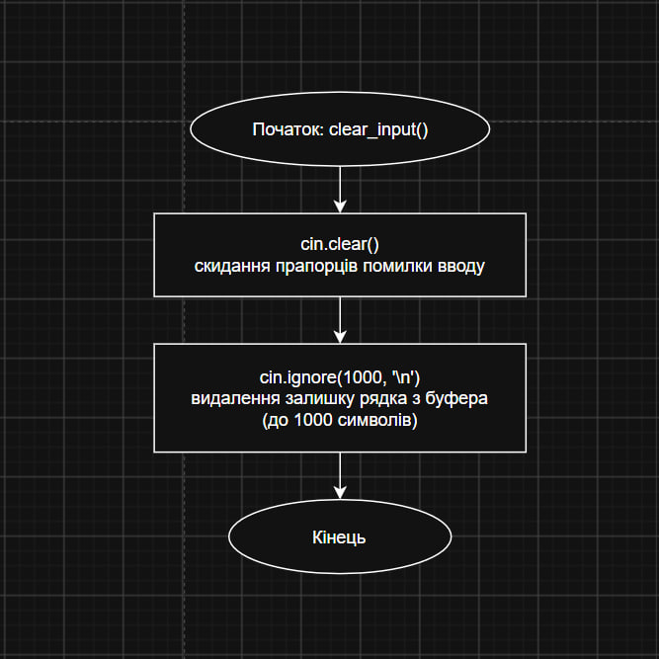
Рис. 7. Блок-схема функції clear_input
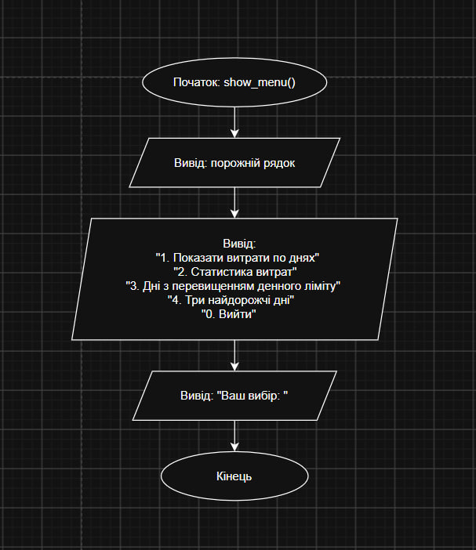
Рис. 8. Блок-схема функції show_menu
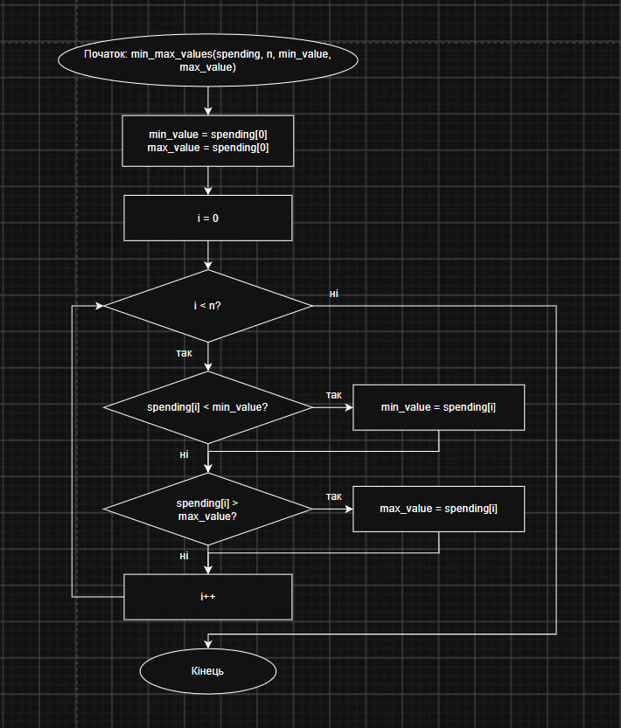
Рис. 9. Блок-схема функції min_max_values
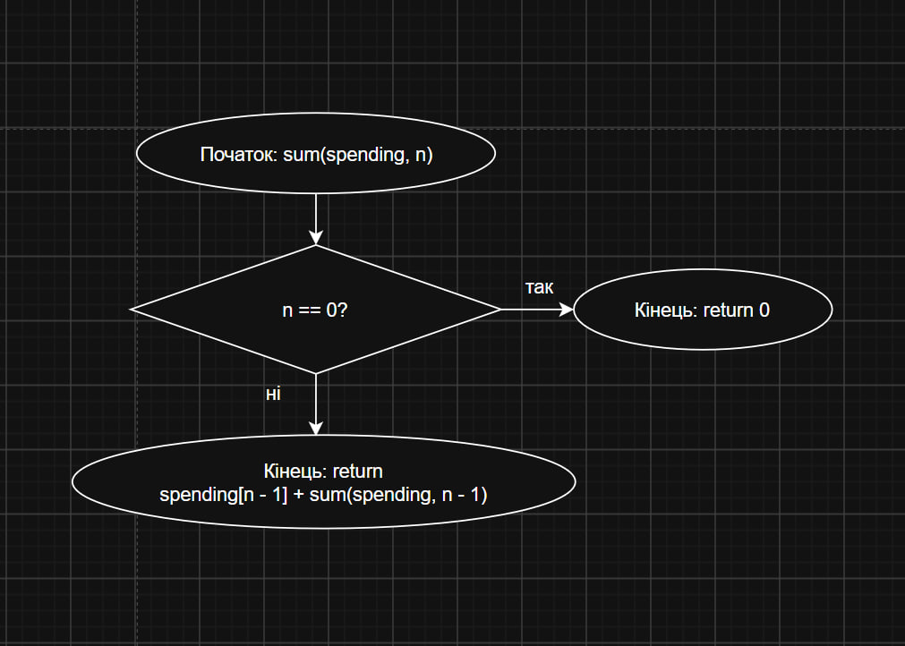
Рис. 10. Блок-схема рекурсивної функції sum
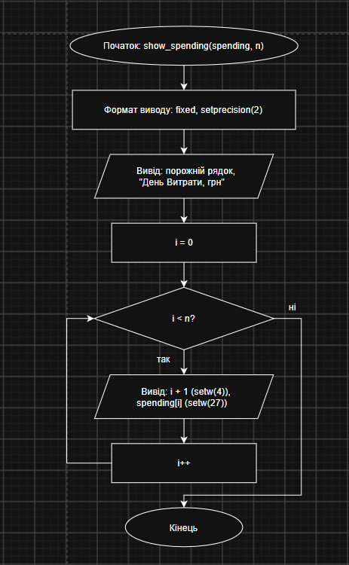
Рис. 11. Блок-схема функції show_spending
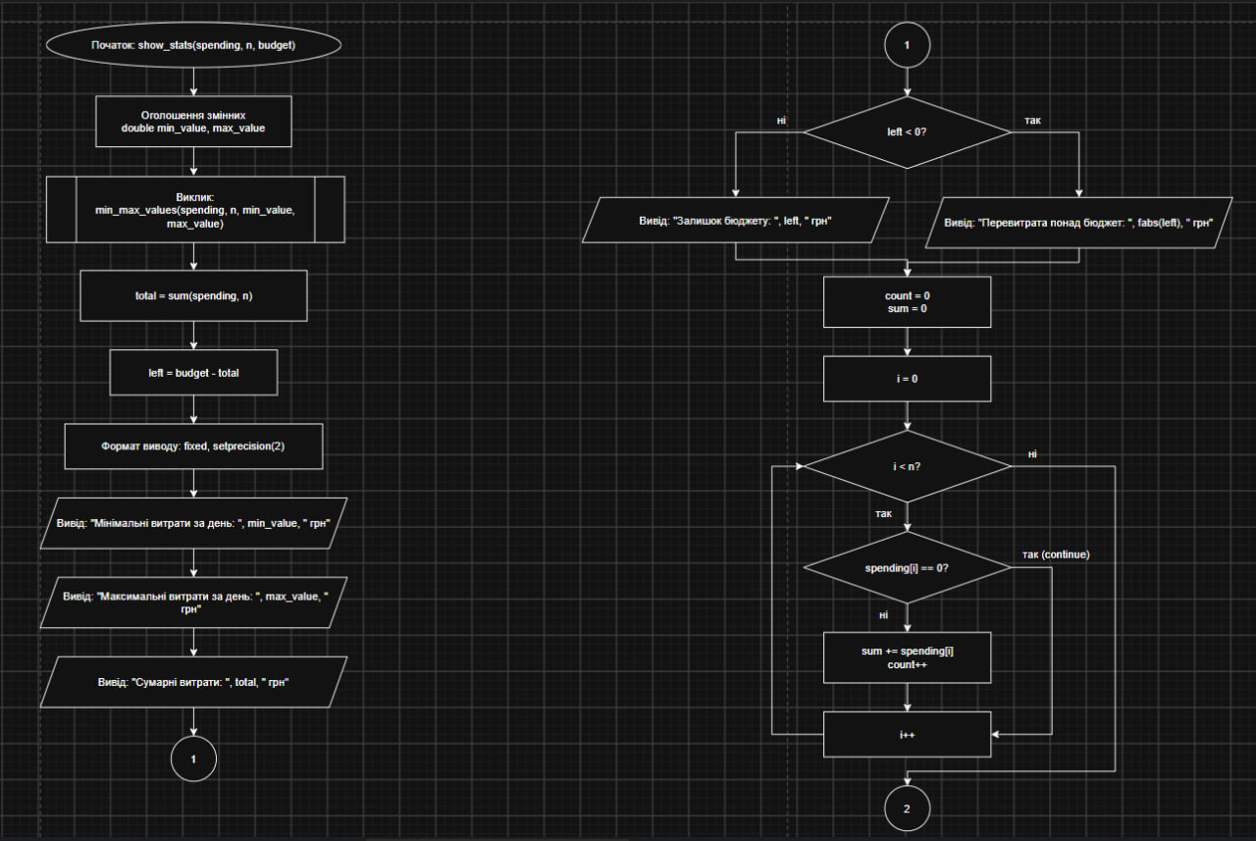
Рис. 12. Блок-схема функції show_stats (частина 1)
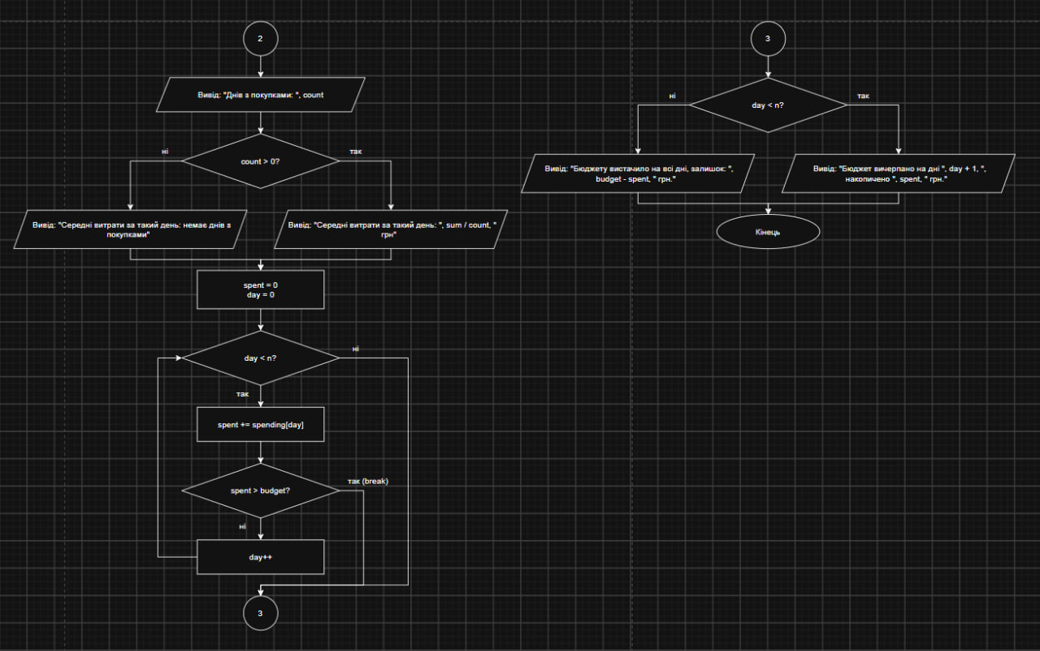
Рис. 13. Блок-схема функції show_stats (частина 2)
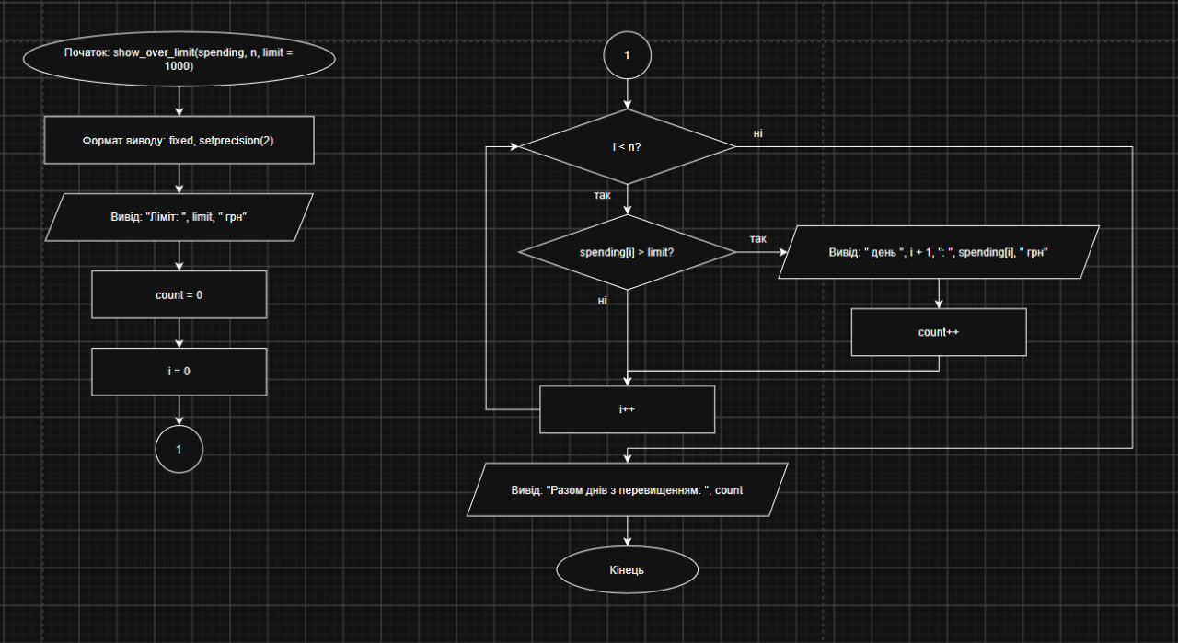
Рис. 14. Блок-схема функції show_over_limit
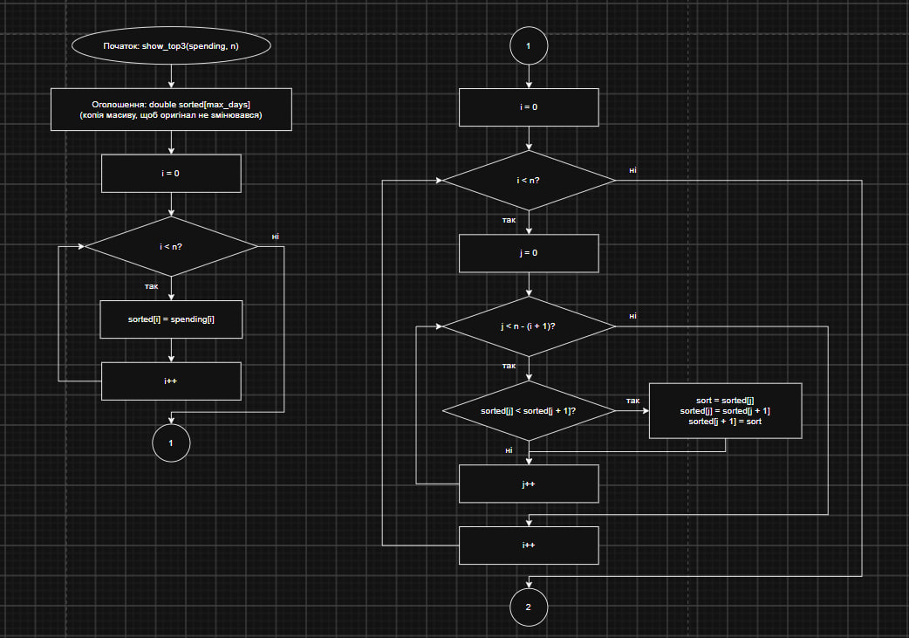
Рис. 15. Блок-схема функції show_top3 (частина 1)
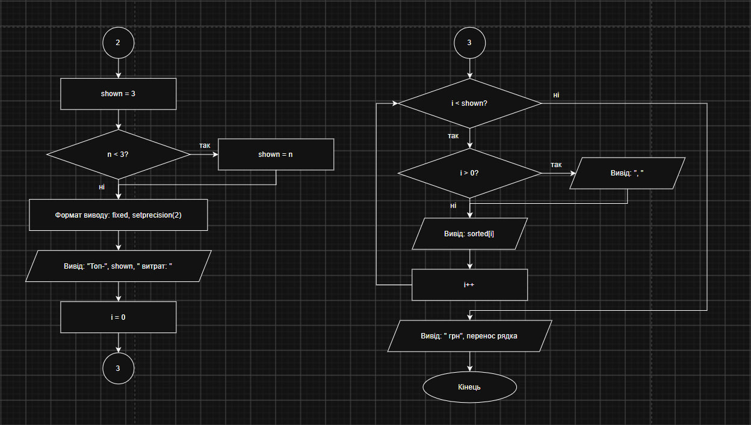
Рис. 16. Блок-схема функції show_top3 (частина 2)
- Планований час на реалізацію: 3 год.
- Важливі деталі: min_max_values повертає два значення, тому вони передаються через параметри-посилання; sum рахує суму рекурсивно; сортування в show_top3 виконується на копії масиву, щоб не змінити початкові витрати.
Завдання №7 Self Practice Task (Algotester)
- Планований час на реалізацію: 40 хв на кожну задачу (3 задачі).
Завдання №8 Документування результатів
- Планований час на оформлення звіту: 4 год.

3. Конфігурація середовища до виконання завдань:
Середовище розробки було налаштоване ще в Epic 1 (WSL Ubuntu, VS Code, компілятор та дебагер), змін не вносилось.
Створив нову гілку для Epic 3:
git checkout -b epic_3_roman_klyus
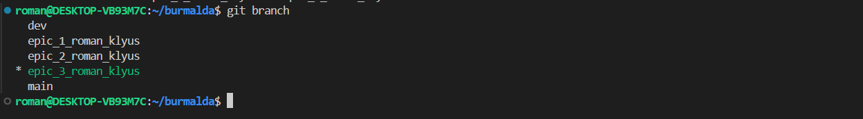Рис. 17. Створення гілки epic_3_roman_klyus у терміналі

4. Код програм з посиланням на зовнішні ресурси:
Завдання №3 Lab 2 (Варіант 18)
#include <iostream>
#include <iomanip>
#include <cmath>

using namespace std;

int main() {
const double eps = 0.0001;
double suma = 0.0;
double a_n = 1.0; //вручну пораховане значення a_n для n = 1
int n = 1;

while (a_n >= eps) {
suma += a_n;
//шукаємо рекуретну формулу( diff = (a_n+1 / a_n) )
double diff = (pow((n+1), 3) / (pow(n, 3) * (3*n) * (3*n-1) * (3*n-2)));
//виражаємо n-ий член послідовності, використовуючи рекурентну формулу
a_n *= diff;
++n;
}

cout << fixed << setprecision(4);
cout << "Сума ряду a_n = n^3/(3n-3)! = " << suma << " з точністю до " << eps << endl;
cout << "Взято членів для підрахунку: " << (n - 1) << endl;
}
Код #1. lab_2_task_1_variant_18_roman_klyus.cpp
Посилання на файл в пул реквесті: https://github.com/artificial-intelligence-department/ai_programming_playground_2026/pull/407
Завдання №4 Lab 3 (Варіант 19)
#include <iostream>
#include <iomanip>
#include <cmath>

using namespace std;

int main() {
const double eps = 0.0001;
const int k = 10, N = 20;
constexpr double a = 0.1, b = 1.0;
constexpr double step = (b - a) / k;

cout << fixed << setprecision(6);
cout << "Обчислення функції" << endl;

// зовнішній цикл: змінюємо x від a до b з кроком h
for (int i = 0; i <= k; i++) {
double x = a + i * step;

// а) арифметичний цикл: сума для заданого n (SN)
// рекурентна формула: a_(n+1) = a_n * 2x / (n+1), a_0 = 1
double SN = 1.0;
double a_n = 1.0; // a_0
for (int n = 0; n < N; n++) {
a_n *= 2 * x / (n + 1);
SN += a_n;
}

// б) ітераційний цикл: сума для заданої точності (SE)
double SE = 0.0;
a_n = 1.0; // знову a_0
int n = 0;
while (a_n >= eps) {
SE += a_n;
++n;
a_n *= 2 * x / n; // a_n через a_(n-1)
}

// точне значення функції
double Y = exp(2 * x);

cout << "X=" << x << " SN=" << SN << " SE=" << SE << " Y=" << Y << endl;
}
}
Код #2. lab_3_task_1_variant_19_roman_klyus.cpp
Посилання на файл в пул реквесті: https://github.com/artificial-intelligence-department/ai_programming_playground_2026/pull/407
Завдання №6 Class Practice Task — Аналізатор місячного бюджету
/**
* Задача: Аналізатор місячного бюджету
* Автор: Клюс Роман
* Група: СШІ-12
*/

#include <iostream>
#include <iomanip>
#include <cmath>

using namespace std;

// Облік ведеться не довше одного місяця, тому максимум 31 день
const int max_days = 31;

// Скидає помилку вводу і видаляє з буфера залишок рядка,
// щоб наступне зчитування почалося з чистого місця
void clear_input() {
cin.clear();
cin.ignore(1000, '\n');
}

// Виводить головне меню
void show_menu() {
cout << endl;
cout << "1. Показати витрати по днях" << endl;
cout << "2. Статистика витрат" << endl;
cout << "3. Дні з перевищенням денного ліміту" << endl;
cout << "4. Три найдорожчі дні" << endl;
cout << "0. Вийти" << endl;
cout << "Ваш вибір: ";
}

// Шукає мінімум і максимум. return повертає лише одне значення,
// тому два результати віддаємо через параметри-посилання (&)
void min_max_values(double spending[], int n, double &min_value, double &max_value) {
// Початково мінімум і максимум — перший елемент масиву
min_value = spending[0];
max_value = spending[0];

// Порівнюємо кожен елемент з поточним мінімумом і максимумом
for (int i = 0; i < n; ++i) {
if (spending[i] < min_value) min_value = spending[i];
if (spending[i] > max_value) max_value = spending[i];
}
}

// Рекурсивна сума перших n елементів, без циклу.
// Якщо елементів немає (n == 0), сума дорівнює 0 — на цьому рекурсія зупиняється.
// Інакше беремо останній елемент і додаємо суму всіх попередніх
double sum(double spending[], int n) {
if (n == 0) return 0;
return spending[n-1] + sum(spending, n - 1);
}

// Пункт 1: таблиця витрат по днях
void show_spending(double spending[], int n) {
// fixed + setprecision(2) — завжди два знаки після коми
cout << fixed << setprecision(2);
cout << endl << "День Витрати, грн" << endl;
// Дні нумеруються з 1, а індекси масиву з 0, тому виводимо i+1.
// setw задає ширину поля, щоб числа йшли рівною колонкою
for (int i = 0; i < n; ++i) {
cout << setw(4) << i+1 << setw(27) << spending[i] << endl;
}
}

// Пункт 2: статистика витрат
void show_stats(double spending[], int n, int budget) {
double min_value, max_value;
min_max_values(spending, n, min_value, max_value);
// Сумарні витрати та залишок бюджету
double total = sum(spending, n);
double left = budget - total;

cout << fixed << setprecision(2) << endl;
cout << "Мінімальні витрати за день: " << min_value << " грн" << endl;
cout << "Максимальні витрати за день: " << max_value << " грн" << endl;
cout << "Сумарні витрати: " << total << " грн" << endl;

// При перевитраті показуємо її модулем від'ємного залишку
if (left < 0) {
cout << "Перевитрата понад бюджет: " << fabs(left) << " грн" << endl;
} else {
cout << "Залишок бюджету: " << left << " грн" << endl;
}

// Середні витрати рахуємо лише за дні з покупками,
// тому дні з нульовими витратами пропускаємо через continue
int count = 0;
double sum = 0;
for (int i = 0; i < n; ++i) {
if (spending[i] == 0) continue;
sum += spending[i];
count++;
}

// Перевірка count > 0 захищає від ділення на нуль, якщо покупок не було
cout << "Днів з покупками: " << count << endl;
if (count > 0) {
cout << "Середні витрати за такий день: " << sum / count << " грн" << endl;
} else {
cout << "Середні витрати за такий день: немає днів з покупками" << endl;
}

// Накопичуємо витрати, доки сума не перевищить бюджет
double spent = 0;
int day = 0;
while (day < n) {
spent += spending[day];
if (spent > budget) break;
day++;
}

if (day < n) {
cout << "Бюджет вичерпано на дні " << day + 1 << ", накопичено " << spent << " грн." << endl;
} else {
cout << "Бюджету вистачило на всі дні, залишок: " << budget - spent << " грн." << endl;
}
}

// Пункт 3: дні з перевищенням денного ліміту.
void show_over_limit(double spending[], int n, double limit = 1000) {
cout << fixed << setprecision(2);
cout << "Ліміт: " << limit << " грн" << endl;

// Виводимо кожен день з перевищенням і рахуємо їх кількість
int count = 0;
for (int i = 0; i < n; i++) {
if (spending[i] > limit) {
cout << " день " << i + 1 << ": " << spending[i] << " грн" << endl;
count++;
}
}

cout << "Разом днів з перевищенням: " << count << endl;
}

// Пункт 4: три найдорожчі дні
void show_top3(double spending[], int n) {
// Сортуємо копію, щоб початковий масив залишився незмінним
double sorted[max_days];
for (int i = 0; i < n; ++i) sorted[i] = spending[i];

// Сортування за спаданням вкладеними циклами: порівнюємо сусідні елементи
// і міняємо місцями, якщо лівий менший за правий.
// Після кожного проходу найменший елемент опиняється в кінці,
// тому внутрішній цикл з кожним проходом стає коротшим на 1
for (int i = 0; i < n; ++i) {
for (int j = 0; j < n - (i + 1); ++j) {
if (sorted[j] < sorted[j+1]) {
double sort = sorted[j];
sorted[j] = sorted[j+1];
sorted[j+1] = sort;
}
}
}

// Виводимо три найбільші суми, а якщо днів менше трьох — скільки є
int shown = 3;
if (n < 3) shown = n;

cout << fixed << setprecision(2);
cout << "Топ-" << shown << " витрат: ";
for (int i = 0; i < shown; i++) {
if (i > 0) {
cout << ", ";
}
cout << sorted[i];
}
cout << " грн" << endl;
}

int main() {
// Оголошуємо змінні, щоб під них виділилася пам'ять:
double budget;
int n;
double spending[max_days];

// Зчитування вхідних даних із перевіркою коректності та виходом у разі помилки:
cout << "Бюджет на місяць (грн): ";
if (!(cin >> budget) || budget <= 0) {
cout << "Помилка: бюджет має бути числом, більшим за нуль." << endl;
return 1;
}

cout << "Кількість днів обліку: ";
if (!(cin >> n) || n < 1 || n > max_days) {
cout << "Помилка: кількість днів має бути числом від 1 до " << max_days << "." << endl;
return 1;
}

cout << "Витрати по днях (грн): ";
for (int i = 0; i < n; i++) {
if (!(cin >> spending[i]) || spending[i] < 0) {
cout << "Помилка: витрати мають бути числами не менше нуля." << endl;
return 1;
}
}

// do while показує меню щонайменше раз і повторює його, доки не вибрано 0 (вихід)
int choice;
do {
// Мітка для goto: сюди повертаємо користувача після помилки вводу
menu:
// Якщо введення закінчилося, виходимо, інакше goto зациклився б
if (cin.eof()) {
return 1;
}
show_menu();

// Якщо помилка вводу - очищаємо ввід і через goto повертаємось у меню
if (!(cin >> choice) || choice < 0 || choice > 4) {
clear_input();
cout << "Помилка: оберіть пункт меню від 0 до 4." << endl;
goto menu;
}

// Викликаємо конкретну функцію, залежно від вибору користувача
switch (choice) {
case 1:
show_spending(spending, n);
break;
case 2:
show_stats(spending, n, budget);
break;
case 3: {
double limit;
cout << "Денний ліміт (грн, 0 = за замовчуванням): ";
if (!(cin >> limit) || limit < 0) {
clear_input();
cout << "Помилка: ліміт має бути числом не менше нуля." << endl;
goto menu;
}

if (limit == 0) show_over_limit(spending, n);
else show_over_limit(spending, n, limit);
break;
}
case 4:
show_top3(spending, n);
break;
}
} while (choice != 0);

}
Код #3. practice_task_1_roman_klyus.cpp
Логіка: у main зчитуються й перевіряються бюджет, кількість днів (1–31) і витрати; далі цикл do-while показує меню, а оператор switch викликає потрібну функцію. clear_input() скидає помилку вводу, і через goto користувач повертається до меню. min_max_values() повертає мінімум і максимум через посилання. sum() рекурсивно додає елементи масиву. show_stats() рахує залишок, середні витрати за дні з покупками (continue пропускає нульові дні) та день вичерпання бюджету (break зупиняє цикл). show_over_limit() має ліміт за замовчуванням 1000 грн. show_top3() сортує копію масиву вкладеними циклами за спаданням і виводить три найбільші значення.
Посилання на файл коду в пул реквесті: https://github.com/artificial-intelligence-department/ai_programming_playground_2026/pull/407
Завдання №7 Self Practice Task 1 (Algotester)
- Деталі завдання: задача «Підрахунок голосів»: розподілити m урн між n членами комісії так, щоб кожному дісталися урни підряд із сумою бюлетенів не більше k; вивести максимальну кількість членів комісії без роботи або −1.
#include <iostream>
using namespace std;

int main() {
long long n, m, k;
cin >> n >> m >> k;

long long groups = 1, cur = 0;
for (int i = 0; i < m; i++) {
long long a;
cin >> a;
if (cur + a > k) {
groups++;
cur = 0;
}
cur += a;
}

if (groups > n) cout << -1;
else cout << n - groups;
return 0;
}
Код #4. self_practice_algotester_task_1_roman_klyus.cpp
Логіка: числа послідовності зчитуються по одному й жадібно додаються до поточної групи; якщо наступне число не вміщується (cur + a > k), починається нова група. Якщо кількість груп більша за n, виводиться -1, інакше n − groups.
Посилання на файл коду в пул реквесті: https://github.com/artificial-intelligence-department/ai_programming_playground_2026/pull/407
Завдання №7 Self Practice Task 2 (Algotester)
- Деталі завдання: задача «Борщ, картопля і салат»: підібрати однакові порції A, B, C для n друзів так, щоб сумарний ступінь недовіри $∑$|x − y| був мінімальним; вивести цю суму.
#include <iostream>
using namespace std;

int count[3][10001];

int main() {
int n;
cin >> n;

for (int i = 0; i < n; i++) {
for (int d = 0; d < 3; d++) {
int x;
cin >> x;
count[d][x]++;
}
}

long long total = 0;

for (int d = 0; d < 3; d++) {
int seen = 0, M = 0;
for (int v = 0; v <= 10000; v++) {
seen += count[d][v];
if (seen > n / 2) {
M = v;
break;
}
}
for (int v = 0; v <= 10000; v++) {
int diff = v > M ? v - M : M - v;
total += static_cast<long long>(count[d][v]) * diff;
}
}

cout << total;
return 0;
}
Код #5. self_practice_algotester_task_2_roman_klyus.cpp
Логіка: значення кожного з трьох вимірів підраховуються в масиві лічильників count[d][v]. Для кожного виміру знаходиться медіана M (перше значення, на якому накопичена кількість перевищує n / 2), після чого додаються відстані від усіх значень до M, помножені на кількість повторень. Результат total виводиться як відповідь.
Посилання на файл коду в пул реквесті: https://github.com/artificial-intelligence-department/ai_programming_playground_2026/pull/407
Завдання №7 Self Practice Task 3 (Algotester)
- Деталі завдання: задача «Лотерея»: у таблиці n × m Віталік обирає стовпець (прагне найменшого числа), а Роман — число в ньому (прагне найбільшого); вивести число, яке оберуть.
#include <iostream>
using namespace std;

int main() {
int rows, columns;
cin >> rows >> columns;

int biggest[1000] = {0};

for (int row = 0; row < rows; row++) {
for (int column = 0; column < columns; column++) {
int number;
cin >> number;

// якщо це число більше за те, що ми запам'ятали для цього стовпця, оновлюємо
if (number > biggest[column]) {
biggest[column] = number;
}
}
}

// тепер серед найбільших чисел стовпців шукаємо найменше
int answer = biggest[0];
for (int column = 1; column < columns; column++) {
if (biggest[column] < answer) {
answer = biggest[column];
}
}

cout << answer;
return 0;
}
Код #6. self_practice_algotester_task_3_roman_klyus.cpp
Логіка: у масиві biggest[] для кожного стовпця запам’ятовується найбільше число, адже саме його обере Роман після вибору стовпця Віталіком. Таблиця зчитується по одному числу у вкладених циклах, без збереження всіх значень. Далі серед найбільших чисел стовпців шукається найменше — його й обере Віталік, тому воно виводиться як відповідь.
Посилання на файл коду в пул реквесті: https://github.com/artificial-intelligence-department/ai_programming_playground_2026/pull/407

5. Результати виконання завдань, тестування та фактично затрачений час:
Завдання №3 Lab 2 (Варіант 18)
- Запуск програми: сума ряду дорівнює 2.3710, взято 4 члени ряду (eps = 0.0001).
- Пояснення: члени ряду a_1 = 1, a_2 = 8/3! ≈ 1.3333, a_3 = 27/6! ≈ 0.0375, a_4 = 64/9! ≈ 0.000176 більші за eps і додаються до суми; a_5 = 125/12! ≈ 2.6·10⁻⁷ менший за eps, тому цикл while зупиняється. Ряд збігається дуже швидко через факторіал у знаменнику.
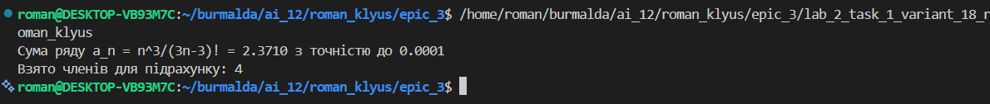Рис. 18. Компіляція без попереджень і запуск lab_2_task_1_variant_18
Завдання №4 Lab 3 (Варіант 19)
- Запуск програми: для k = 10 кроків на проміжку [0.1; 1] програма виводить заголовок «Обчислення функції» та 11 рядків у форматі X=… SN=… SE=… Y=…. Наприклад, при x = 0.1: SN = 1.221403, SE = 1.221333, Y = 1.221403; при x = 1.0: SN = 7.389056, SE = 7.388995, Y = 7.389056 (повний вивід — на рис. 19).
- Пояснення: SN збігається з точним значенням Y до шести знаків, адже 20 членів ряду для x ≤ 1 дають практично точну суму. SE трохи менша за Y (різниця близько 10⁻⁵–10⁻⁴), бо підсумовування припиняється, коли черговий член стає меншим за eps = 0.0001, і відкинутий «хвіст» ряду вже не додається.
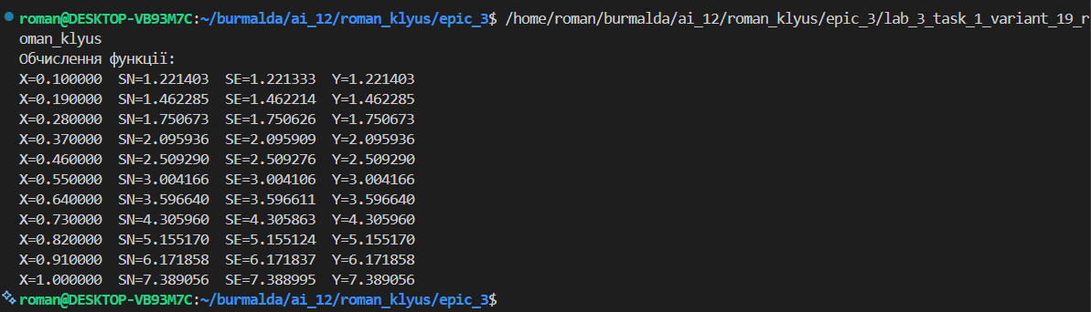Рис. 19. Компіляція без попереджень і запуск lab_3_task_1_variant_19
Завдання №6 Class Practice Task — Аналізатор місячного бюджету
- Запуск 1 (бюджет 15000 грн, 7 днів, витрати 1200 0 450.5 2300 0 980 1500; послідовно вибрано пункти меню 1, 2, 3 з лімітом 0, 3 з лімітом 1500, 4): пункт 1 виводить таблицю з 7 рядків; пункт 2 — мінімум 0.00, максимум 2300.00, сумарні витрати 6430.50, залишок бюджету 8569.50, днів з покупками 5, середні витрати за такий день 1286.10 та повідомлення «Бюджету вистачило на всі дні, залишок: 8569.50 грн.»; пункт 3 з лімітом 0 використовує ліміт за замовчуванням 1000 і знаходить дні 1, 4 та 7 (разом 3)»
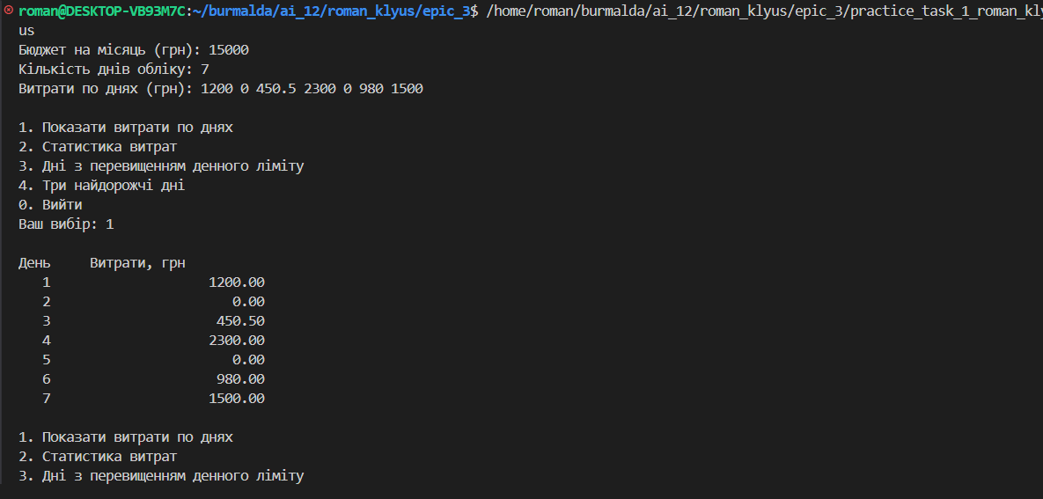

Рис. 20. Запуск Class Practice Task (бюджет 15000, 7 днів): пункт меню 1

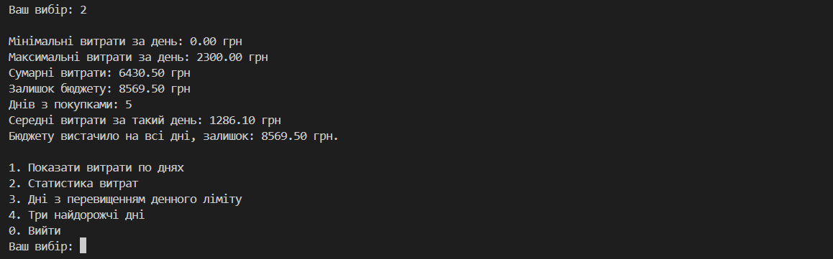
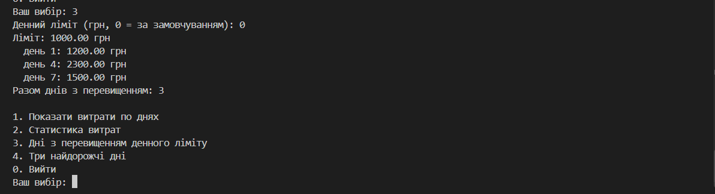
Рис. 21. Запуск Class Practice Task (бюджет 15000, 7 днів): пункт меню 2

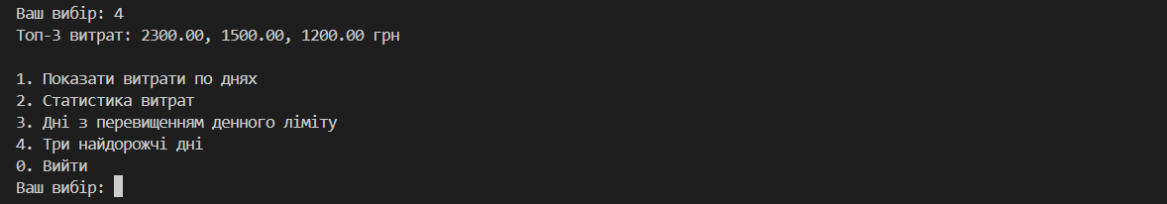
Рис. 22. Запуск Class Practice Task (бюджет 15000, 7 днів): пункт меню 3

Рис. 23. Запуск Class Practice Task: пункт меню 4
- Запуск 2 (бюджет 3000 грн, 5 днів, витрати 1200 800 0 1500 400): пункт 2 показує сумарні витрати 3900.00, «Перевитрата понад бюджет: 900.00 грн», днів з покупками 4, середні витрати 975.00 та «Бюджет вичерпано на дні 4, накопичено 3500.00 грн.» (цикл зупиняється через break). Введення пункту 7 дає повідомлення «Помилка: оберіть пункт меню від 0 до 4.», а нечислове значення ліміту в пункті 3 — «Помилка: ліміт має бути числом не менше нуля.»; в обох випадках програма повертається до меню.
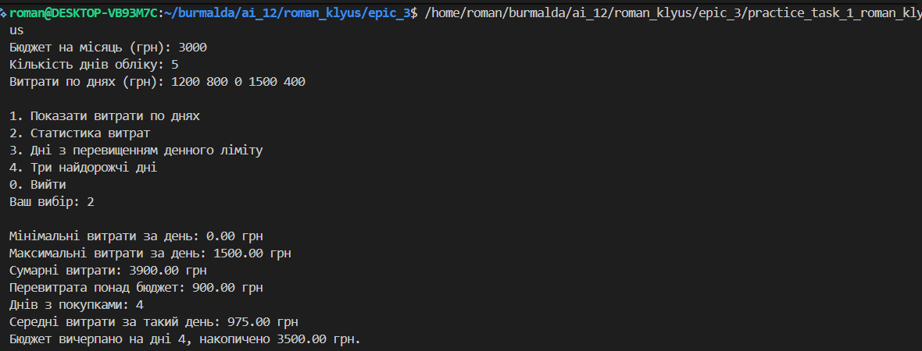
Рис. 22. Запуск Class Practice Task (бюджет 3000, 5 днів): перевитрата, вичерпання бюджету
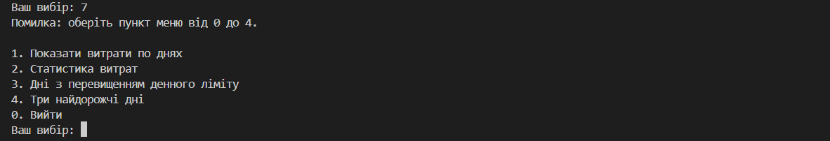

Рис. 24. Запуск Class Practice Task (бюджет 3000, 5 днів): помилка вводу ліміту
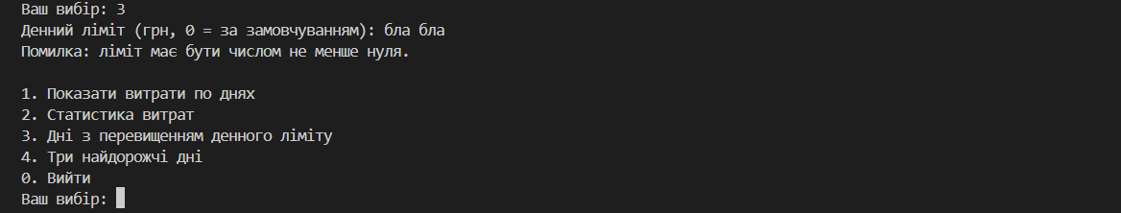

Рис. 25. Запуск Class Practice Task (бюджет 3000, 5 днів): помилка вводу ліміту

- Запуск 3 (некоректні початкові дані): бюджет −5 дає «Помилка: бюджет має бути числом, більшим за нуль.»; 40 днів — «Помилка: кількість днів має бути числом від 1 до 31.»; від'ємна витрата — «Помилка: витрати мають бути числами не менше нуля.»; у кожному випадку програма завершується з кодом 1.
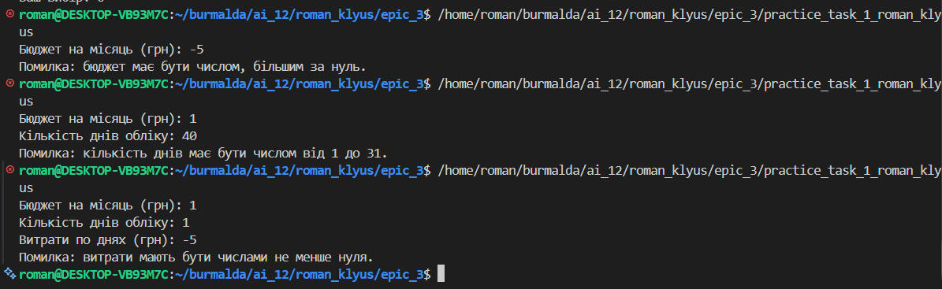Рис. 23. Запуск Class Practice Task: реакція на некоректні початкові дані
- Пояснення: sum(spending, n) викликає сама себе для n−1 елементів, доки n не стане 0, і при поверненні додає елементи від першого до останнього. Мінімум і максимум віддаються функцією min_max_values через параметри-посилання, тому зміни видно у show_stats. Дні з нульовими витратами пропускаються через continue, тому середнє рахується лише за дні з покупками. Сортування у show_top3 працює на копії sorted[], тому початковий масив витрат не змінюється.
- Загальний фактично затрачений час: близько 10 годин.

6. Робота з командою:
- Додав завдання третього епіку на дошку Trello.
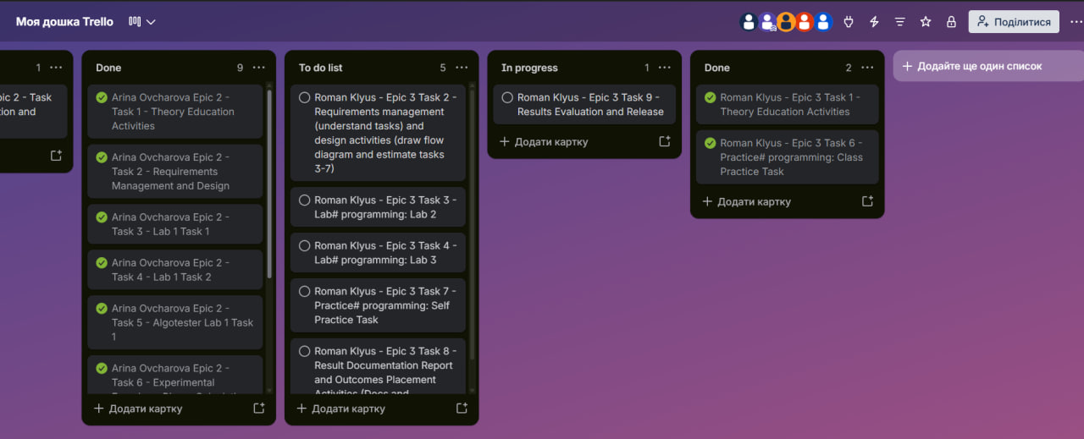
Рис. 27. Дошка Trello із завданнями Epic 3
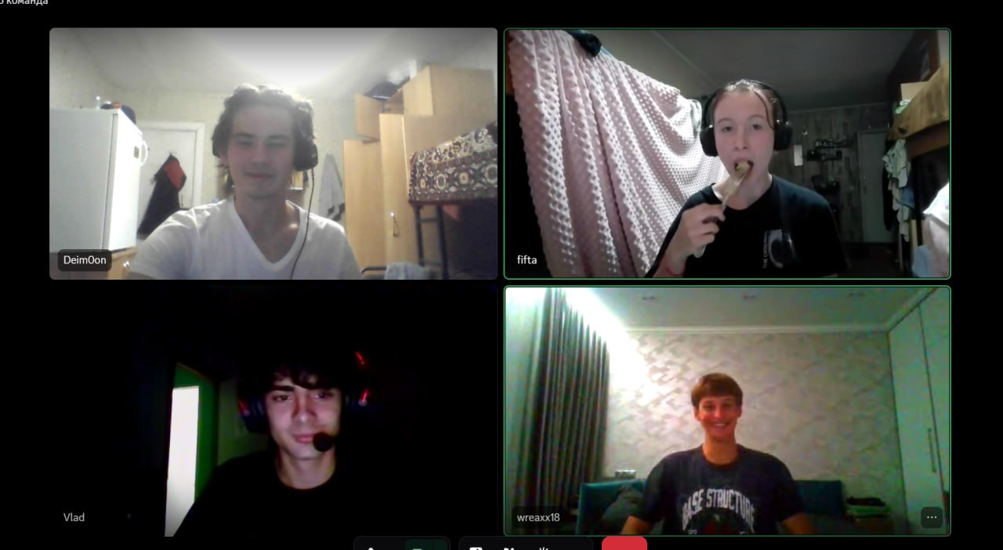
Рис. 28. Командна зустріч у Discord №1
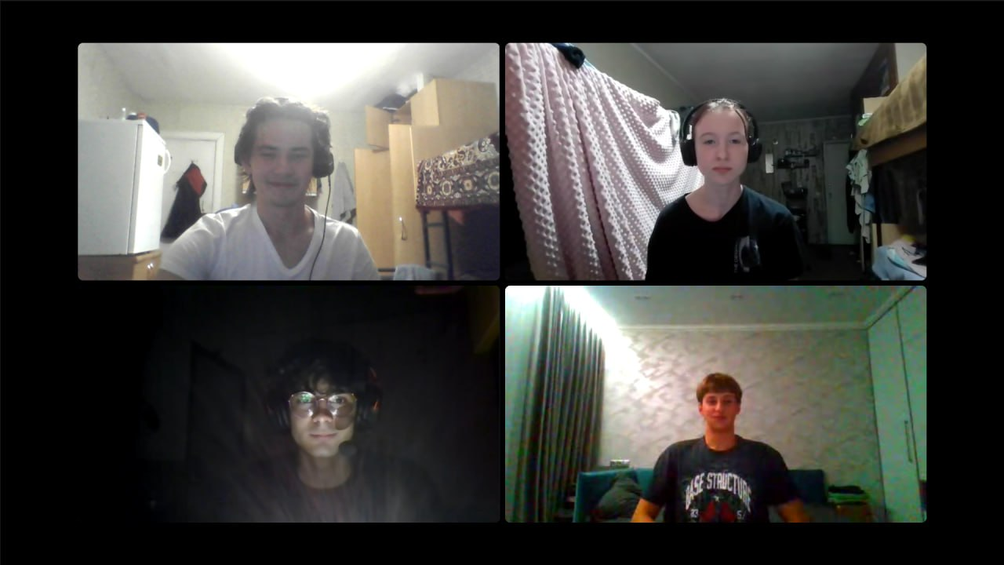
Рис. 29. Командна зустріч у Discord №2
Завдання №9: Results Evaluation and Release
Посилання на пул реквест: https://github.com/artificial-intelligence-department/ai_programming_playground_2026/pull/407
- Pull Request створено з гілки epic_3_roman_klyus, рев'ю запрошено у трьох учасників команди.

Висновки:
У ході виконання завдань третього епіку мною було закріплено цикли, функції та роботу з масивами в C++ та отримано навички проєктування й тестування програм середньої складності: від підсумовування рядів до багатопунктового консольного застосунку, розбитого на функції.
Здобуті навички:
- Цикли: навчився вибирати між for, while та do-while залежно від задачі, підсумовувати ряди з заданою точністю та табулювати функцію.
- Керування циклами: застосував break для передчасного виходу, continue для пропуску ітерації та goto для повернення до меню після помилки вводу.
- Вкладені цикли: реалізував сортування обміном та табулювання функції із зовнішнім і внутрішніми циклами.
- Масиви: опрацював оголошення, обхід, пошук мінімуму й максимуму, підрахунок суми та сортування одновимірних масивів.
- Функції: навчився розбивати програму на функції, передавати параметри за значенням і за посиланням та використовувати параметри за замовчуванням.
- Рекурсія: реалізував рекурсивне обчислення суми елементів масиву з базовим випадком і рекурсивним кроком.
- Вбудовані функції: використав pow, exp, fabs з cmath та setw, setprecision, fixed з iomanip, а також cin.clear і cin.ignore для обробки помилок вводу.
- Тестування: перевірив програми на різних наборах даних, зокрема на граничних значеннях і некоректному вводі.
- Візуалізація: побудував блок-схеми до функцій програми у Draw.io.
- Git та GitHub: розмістив результати у репозиторії та оформив Pull Request на рев'ю.
- Звіт: сформував звіт у Word, щоб продемонструвати весь обсяг виконаної роботи.

